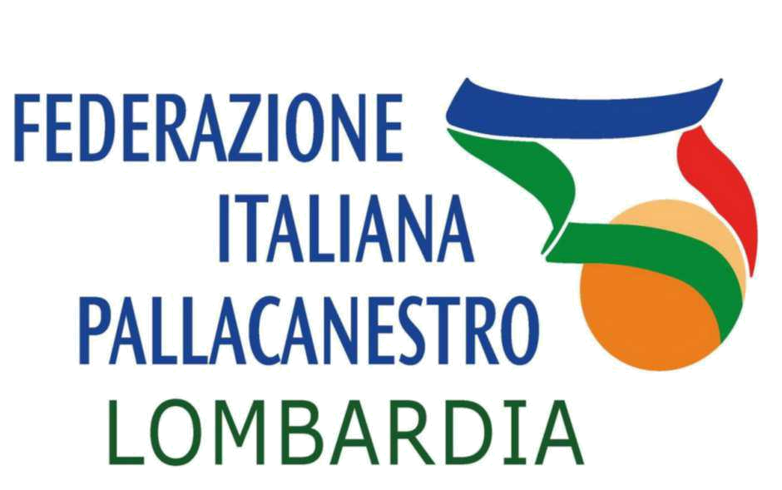
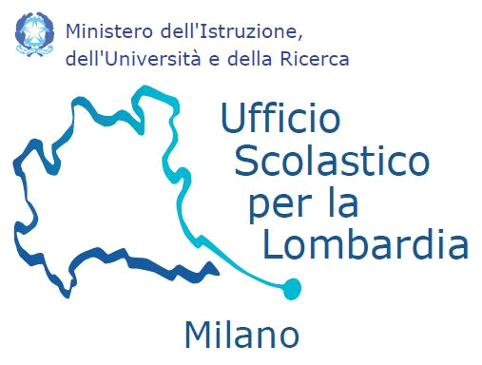

“Progetto Easy Basket 3vs3”

Palazzetto dello Sport - Marmirolo

20 febbraio 2018

dalle ore 8.45 alle ore 13.00

PROGRAMMA SCUOLA SECONDARIA

Il 3 contro 3 per la Scuola Secondaria di 1° e 2° grado

Ore 8.30 Accredito partecipanti

Ore 8.45 Il Progetto 3 c 3 per la Scuola Secondaria (teoria)

- significato e valore del 3 c 3
- motivazioni didattiche e tecniche

- schede tecniche e regolamento

Ore 9.45 Giocare 3 c 3 (pratica)

- collaborare a 3 in attacco
- primi elementi di tecnica individuale

Ore 10.45 Coffee break

Ore 11.00 Giocare 3 c 3 (pratica)

- collaborare a 3 in difesa
- primi elementi di tecnica individuale

Ore 12.00 Giocare 3 c 3 (pratica)

- situazioni di gioco
- primi elementi di tattica

Ore 13.00 Termine sessione

